МИНИСТЕРСТВО ЦИФРОВОГО РАЗВИТИЯ, СВЯЗИ И МАССОВЫХ КОММУНИКАЦИЙ РОССИЙСКОЙ ФЕДЕРАЦИИ
Ордена Трудового Красного Знамени федеральное государственное
Бюджетное образовательное учреждение высшего образования

МОСКОВСКИЙ ТЕХНИЧЕСКИЙ УНИВЕРСИТЕТ СВЯЗИ И

ИНФОРМАТИКИ

Кафедра «Информационных техноогий»

Лабораторная работа № 2
по дисциплине «Введение в информационные технологии»
по теме: «ВВЕДЕНИЕ В ЯЗЫК ПРОГРАММИРОВАНИЯ PYTHON»

Выполнил студент группы:
БВТ2601
Гутаев Эльдар Назирович
Проверил:

Москва 2026
Оглавление
Введение…………………………………………………………………………3
Выполнение 4
Вывод 19

Введение
Цель и задачи работы:
Целью данной лабораторной работы является: познакомиться с языком программирования Python, принципами выполнения программ, стандартной библиотекой и базовым синтаксисом языка; установить и настроить интерпретатор Python и среду разработки; получить практические навыки ввода и вывода данных, использования переменных, основных типов данных, арифметических операций и циклических конструкций.
Задачи: В ходе выполнения лабораторной работы необходимо научиться создавать и запускать программы на Python, использовать переменные и основные типы данных, получать данные от пользователя, выполнять преобразование типов и арифметические операции, а также организовывать повторяющиеся действия с помощью циклов for и while.

Выполнение
Задание 1. На рисунке 1: проверка версии установленного интерпретатора Python командой py --version в командной строке. Установлен Python 3.14.7.
py --version

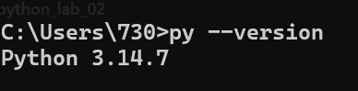
Рисунок 1. Версия Python
Задание 2. На рисунке 2: выбор интерпретатора в Visual Studio Code командой Python: Select Interpreter, выбран Python 3.14.7 (pythoncore-3.14-64). На рисунке 2.1: рабочая директория python_lab_02, открытая в Visual Studio Code.
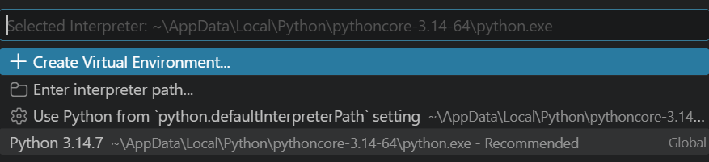
Рисунок 2. Выбор интерпретатора
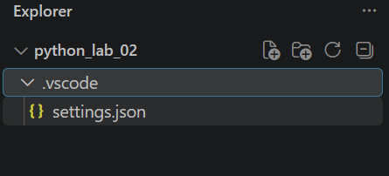
Рисунок 2.1. Рабочая директория python_lab_02
Задание 3. На рисунке 3: файл main.py с командой print и результат его запуска из Visual Studio Code. На рисунке 3.1: запуск той же программы в терминале командой python main.py.
print('Hello World')

python main.py

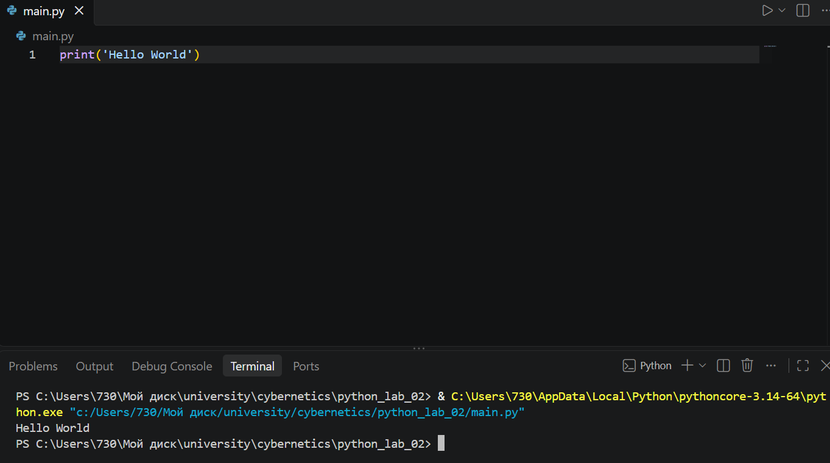
Рисунок 3. Запуск из Visual Studio Code
Рисунок 3.1. Запуск через терминал
Задание 4. На рисунке 4: создание переменных name, Age, Height и Is_student и вывод их типов функцией type(): str, int, int, bool. На рисунке 4.1: значения переменных name и Age изменены (name = 1, Age = 18.5), повторный вывод типов показывает int, float, int, bool.
name = "Eldar"
Age = 18
Height = 180
Is_student = True

print(type(name))
print(type(Age))
print(type(Height))
print(type(Is_student))

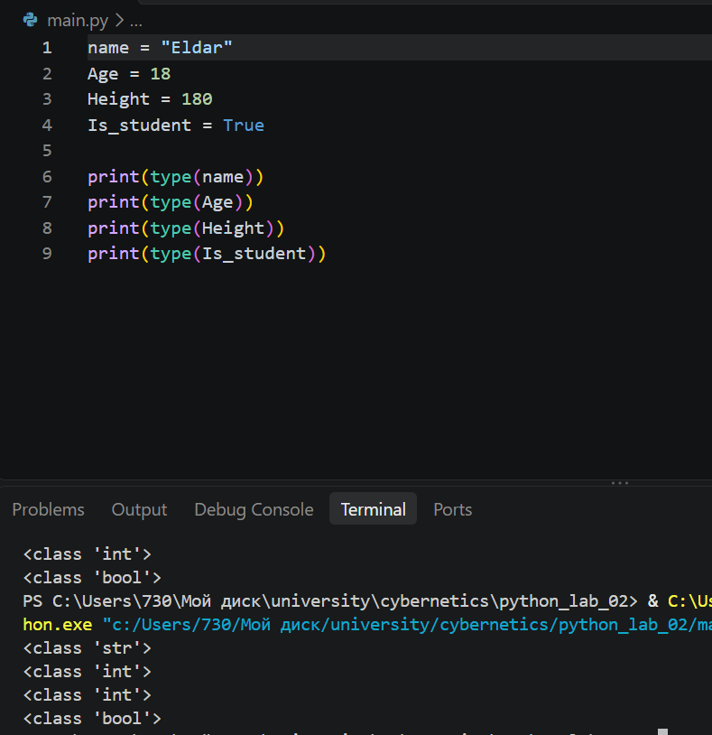
Рисунок 4. Переменные и их типы
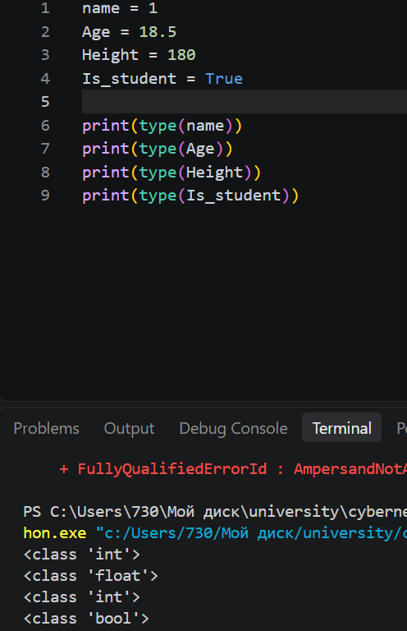
Рисунок 4.1. Изменение значений переменных
Задание 5. На рисунке 5: программа запрашивает имя, возраст, рост и принадлежность к студентам. Возраст преобразуется в int, рост в float, значения name и Is_student остаются строками. Типы переменных выведены функцией type(): str, int, float, str.
name = input("Enter your name: ")
Age = int(input("Enter your age: "))
Height = float(input("Enter your height: "))
Is_student = input("Are you a student? (yes/no): ")

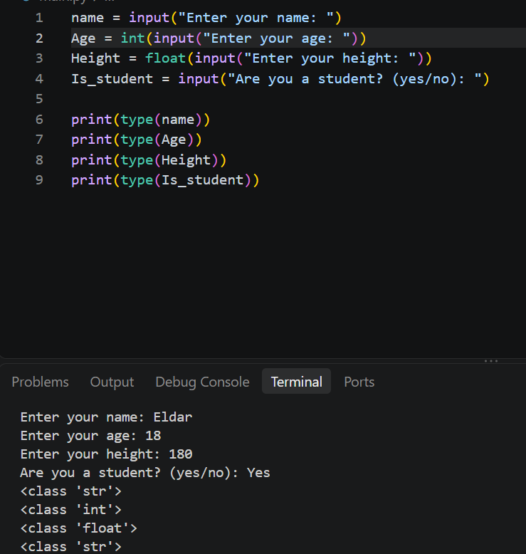
Рисунок 5. Ввод данных и преобразование типов
Задание 6. На рисунке 6: для a = 15 и b = 4 вычислены сумма (19), разность (11), произведение (60), обычное деление (3.75), целочисленное деление (3), остаток от деления (3) и возведение в степень (50625). Оператор / всегда возвращает число с плавающей точкой и сохраняет дробную часть (3.75), а оператор // возвращает целую часть частного (3). Выражение 2+3*4 равно 14, так как умножение выполняется раньше сложения, а (2+3)*4 равно 20, так как скобки меняют порядок действий.
a = 15
b = 4
print(a + b)
print(a - b)
print(a * b)
print(a / b)
print(a // b)
print(a % b)
print(a ** b)
print(2+3*4)
print((2+3)*4)

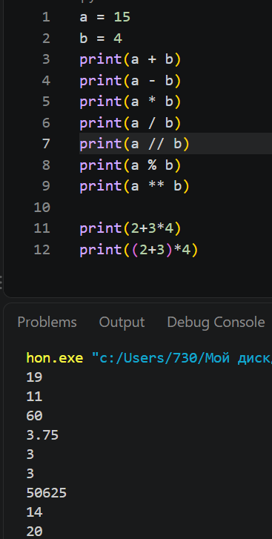
Рисунок 6. Арифметические операции
Задание 7. На рисунках 7 и 7.1: калькулятор запрашивает два числа типа float и выводит сумму, разность, произведение и частное. Проверка выполнена на двух наборах данных: 56 и 4.6, затем 67 и 6.7.
a = float(input("Enter a number: "))
b = float(input("Enter another number: "))
print(f'sum: {a + b}')
print(f'difference: {a - b}')
print(f'product: {a * b}')
print(f'quotient: {a / b}')

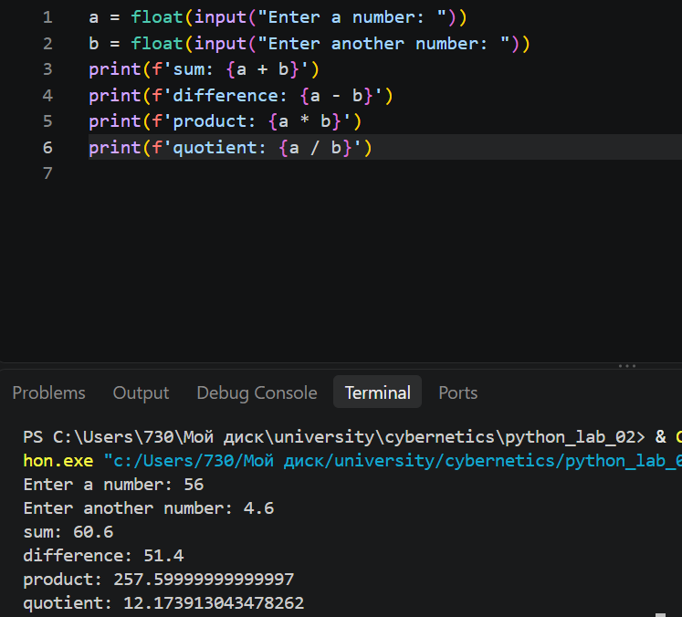
Рисунок 7. Калькулятор, первый набор данных
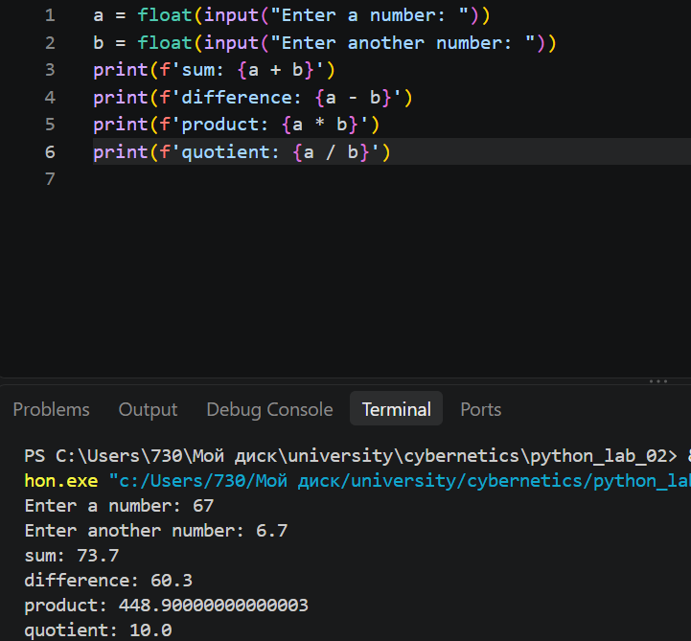
Рисунок 7.1. Калькулятор, второй набор данных
Задание 8. На рисунке 8: цикл for с функцией range(11) выводит числа от 0 до 10. На рисунке 8.1: range(10, 0, -1) выводит числа от 10 до 1. На рисунке 8.2: range(2, 21, 2) выводит чётные числа от 2 до 20. На рисунке 8.3: шаг изменён на 4, выведены числа 2, 6, 10, 14, 18.
for i in range(11):
print(i)

for i in range(10, 0, -1):
print(i)

for i in range(2, 21, 2):
print(i)

for i in range(2, 21, 4):
print(i)

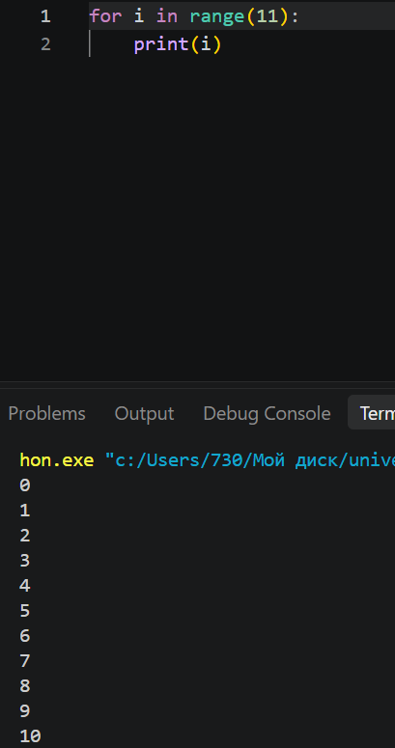
Рисунок 8. Цикл for, range(11)
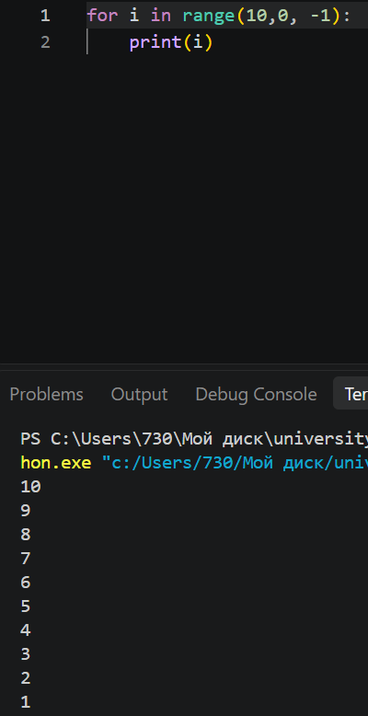
Рисунок 8.1. Числа от 10 до 1
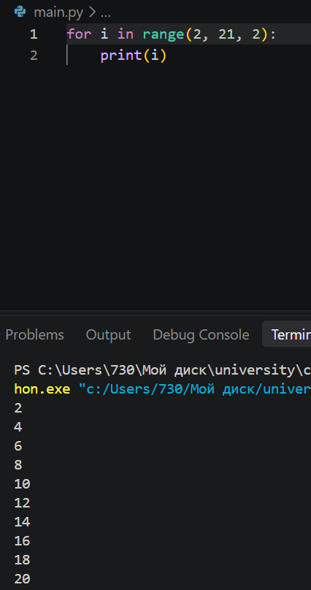
Рисунок 8.2. Чётные числа до 20
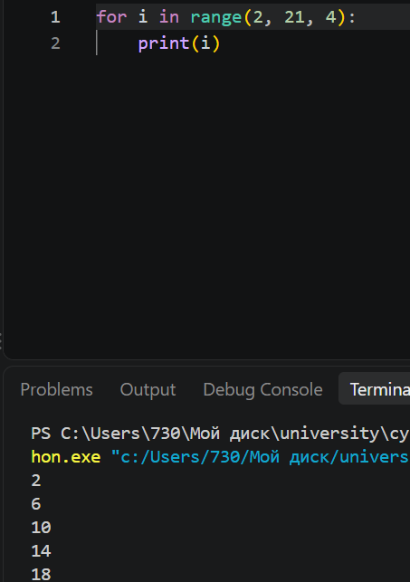
Рисунок 8.3. Изменение шага range()
Задание 9. На рисунках 9, 9.1 и 9.2: программа запрашивает целое число n и с помощью цикла for накапливает в переменной res сумму чисел от 1 до n. Проверка выполнена для n = 8 (результат 36), n = 5 (результат 15) и n = 32 (результат 528).
n = int(input())
res = 0

for i in range(1, n + 1):
res += i

print(res)

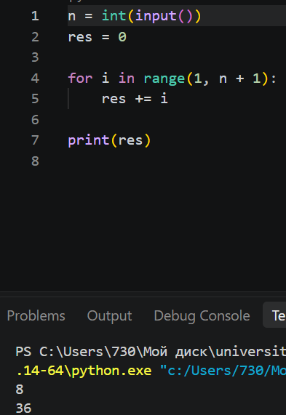
Рисунок 9. Сумма чисел от 1 до n, n = 8
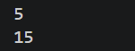
Рисунок 9.1. Результат для n = 5
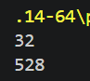
Рисунок 9.2. Результат для n = 32
Задание 10. На рисунке 10: цикл while выводит числа от 10 до 1. Цикл завершается, когда условие count > 0 становится ложным. Переменная count должна уменьшаться внутри цикла: иначе условие всегда остаётся истинным, и цикл выполняется бесконечно.
count = 10
while count > 0:
print(count)
count -= 1

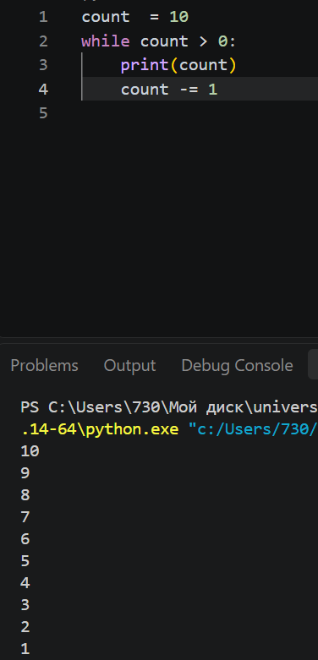
Рисунок 10. Цикл while
Задание 11. На рисунке 11: подключён модуль math, задана переменная radius = 30, с помощью math.pi вычислено произведение radius * math.pi (94.24777960769379), с помощью math.sqrt() вычислен квадратный корень из 30 (5.477225575051661).
import math
radius = 30
print(radius * math.pi)
print(math.sqrt(radius))

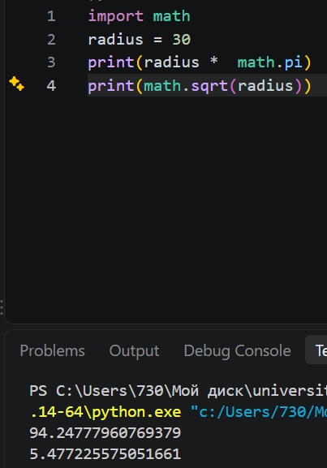
Рисунок 11. Использование модуля math
Задание 12. На рисунке 12: программа с конструкцией if-elif-else определяет знак числа, а оператор % используется для проверки чётности. Для числа 5 выведено «Число положительное» и «Число нечетное». На рисунке 12.1: для числа 0 выведено «Число равно нулю».
n = int(input("Введите число n: "))
if n > 0:
print("Число положительное")
elif n < 0:
print("Число отрицательное")
else:
print("Число равно нулю")

if n % 2 == 0:
print("Число четное")
else:
print("Число нечетное")

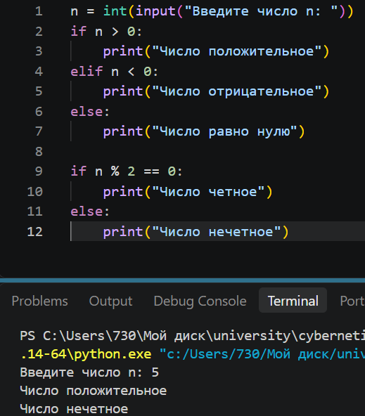
Рисунок 12. Проверка числа, n = 5
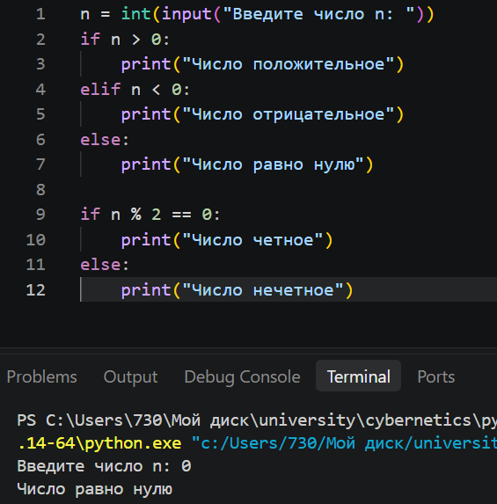
Рисунок 12.1. Проверка числа, n = 0
Задание 13. На рисунках 13, 13.1 и 13.2: доступ разрешается, только если возраст не меньше 18 и допуск имеется. Для age = 18 и has_acces = True выведено «Доступ разрешен», для age = 20 и has_acces = False — «Доступ запрещен», для age = 2 и has_acces = True — «Доступ запрещен». Оператор and используется потому, что для доступа должны выполняться оба условия одновременно; при or доступ получил бы пользователь, выполнивший только одно из них.
age = 18
has_acces = True
if age >= 18 and has_acces:
print("Доступ разрешен")
else:
print("Доступ запрещен")

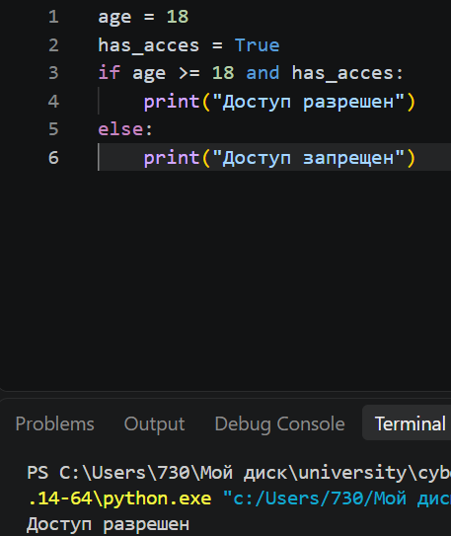
Рисунок 13. Возраст 18, допуск есть
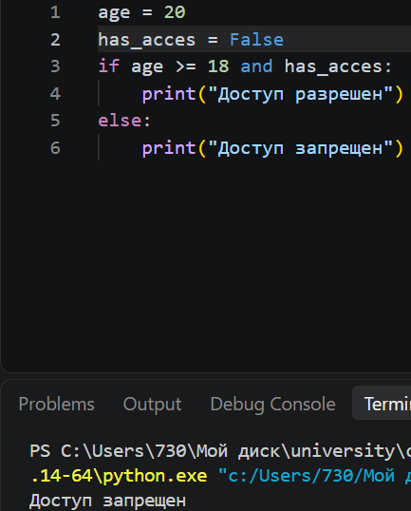
Рисунок 13.1. Возраст 20, допуска нет
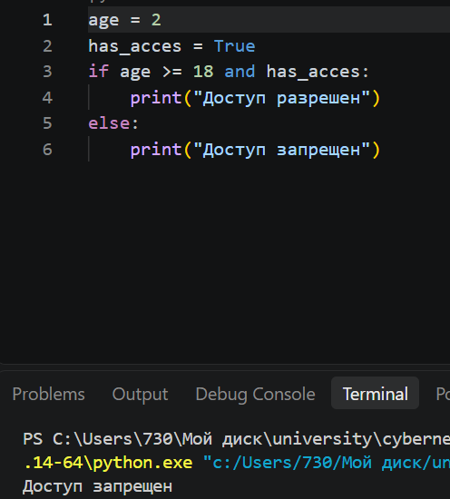
Рисунок 13.2. Возраст 2, допуск есть
Задание 14. На рисунке 14: программа запрашивает количество измерений n (int), в цикле for запрашивает n значений (float), накапливает их сумму в переменной total_sum и выводит сумму и среднее арифметическое. Для трёх измерений 5, 3 и 2 получены сумма 10.0 и среднее значение 3.3333333333333335.
n = int(input("Введите количество измерений n: "))
total_sum = 0.0

for i in range(n):
measurement = float(input(f"Введите измерение {i + 1}: "))
total_sum += measurement

if n > 0:
average = total_sum / n
else:
average = 0.0

print(f"\nСумма всех введённых значений: {total_sum}")
print(f"Среднее арифметическое: {average}")

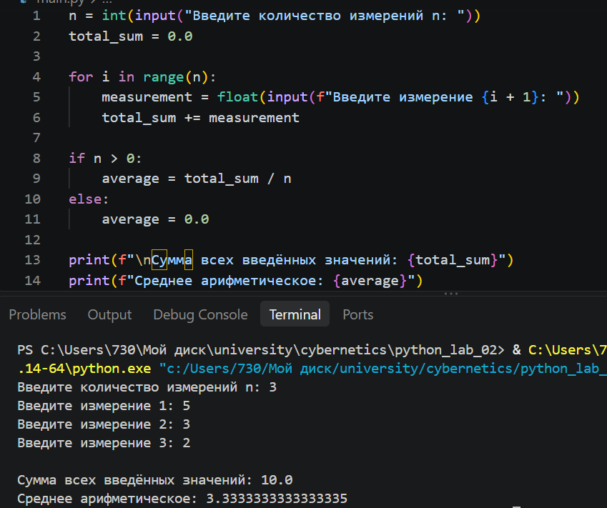
Рисунок 14. Анализ результатов измерений

Вывод
В ходе лабораторной работы были установлены и настроены интерпретатор Python 3.14.7 и среда разработки Visual Studio Code, выбран интерпретатор и создана рабочая директория проекта. Программы запускались как из среды разработки, так и из терминала командой python main.py.
Были изучены переменные и основные типы данных int, float, str и bool, функция type() для определения типа, функции print() и input() для вывода и ввода данных, а также преобразование типов функциями int() и float(). Выяснено, что функция input() всегда возвращает строку.
Выполнены арифметические операции, в том числе обычное и целочисленное деление, остаток от деления и возведение в степень; показано влияние скобок на порядок вычислений. Различие между операторами / и // состоит в том, что первый сохраняет дробную часть, а второй возвращает целую.
Освоены циклы for с функцией range() и цикл while, накопление суммы в цикле, подключение модуля math стандартной библиотеки, условные конструкции if-elif-else и логический оператор and. В самостоятельной работе реализована программа вычисления суммы и среднего арифметического n измерений.

